Chương VI: Quy hoạch động

1. Sơ đồ quy hoạch động



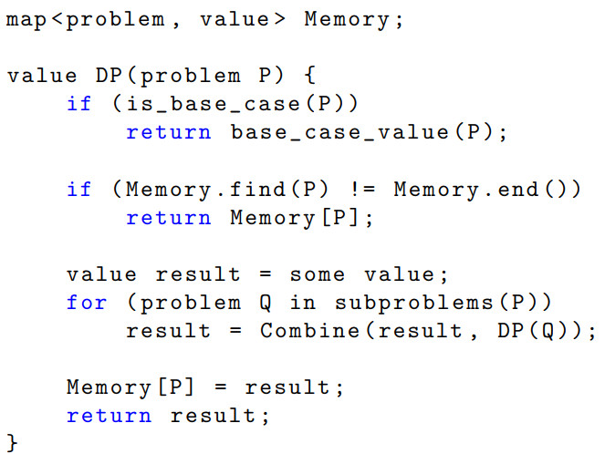

1. Tính số Fibonaci
2. Đoạn con có tổng lớn nhất
3. Đổi tiền
4. Dãy con tăng dài nhất
5. Dãy con chung dài nhất
6. Quy hoạch động trên bitmask